Как изменить source, в уже сформированном отчете:

1. Зайти в закладку - File.
2. Выбрать - Option and settings:

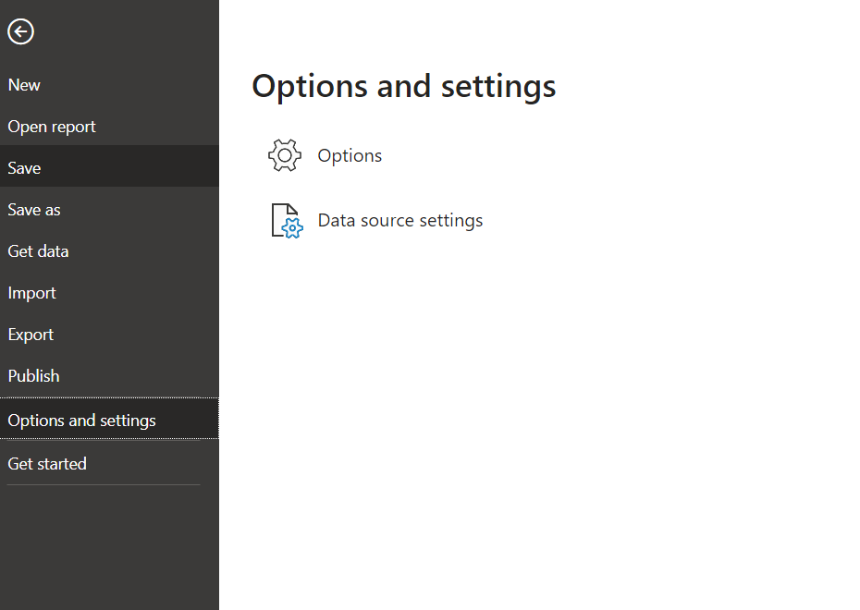

1. Выбрать Data source settings.

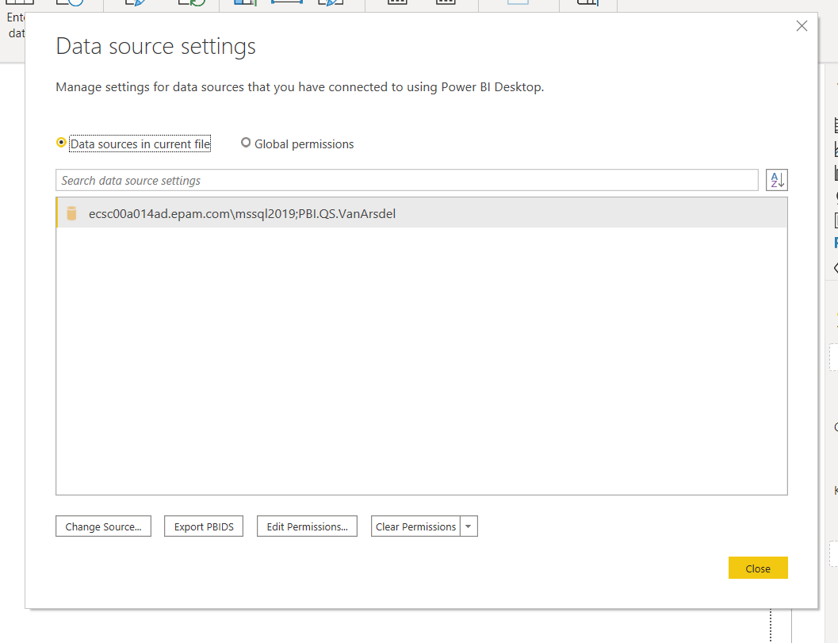

1. В появившемся окне - выбрать - Change Source и изменить на   
   Server: sql-server-pbiqs.database.windows.net

Database: PBI.QS.VanArsdel  
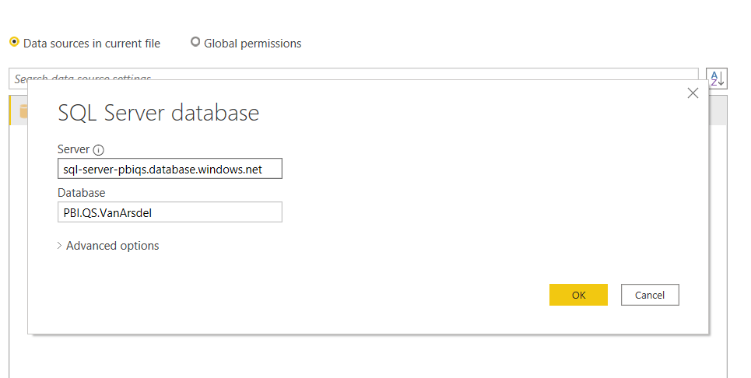

1. Так же в окне Data source settings - выбрать Edit permissions

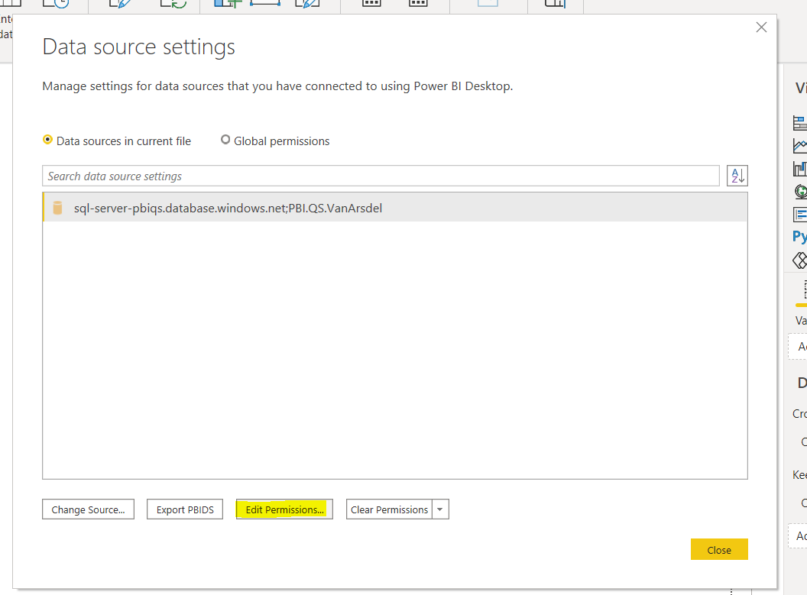

1. В появившемся окне - Edit Permissions - выбрать Credentials - edit:

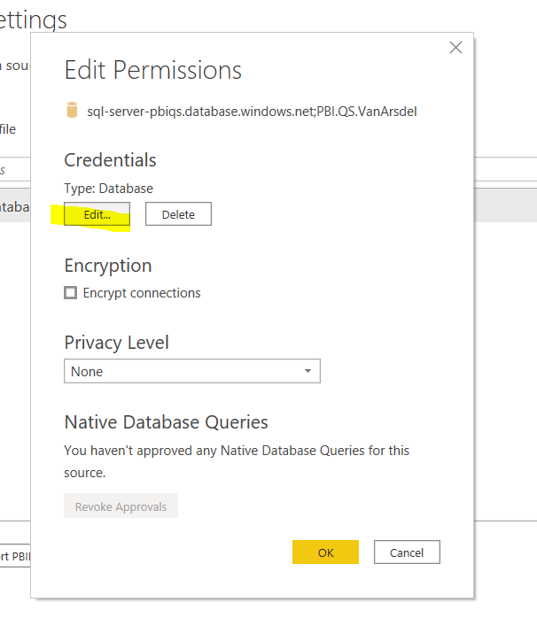

1. В появившемся окне - выбрать опцию - Database и использовать  
   User name: PBIQS-VanArsdel-Reader

Password: V!F5PzD}YPRFFQM

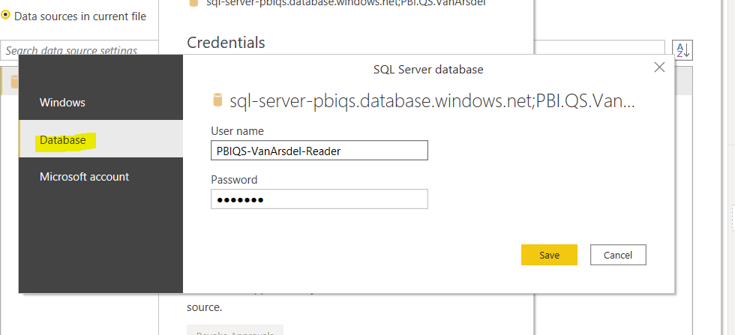

1. Так же в окне - edit permissions нужно убрать галочку - encrypt connections  
   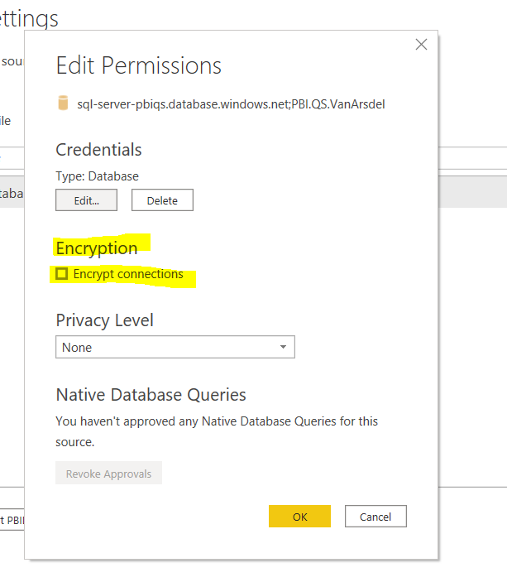
2. Закрываете все доп окна и наживаете Apply Changes.